113年9月4日餐點照片
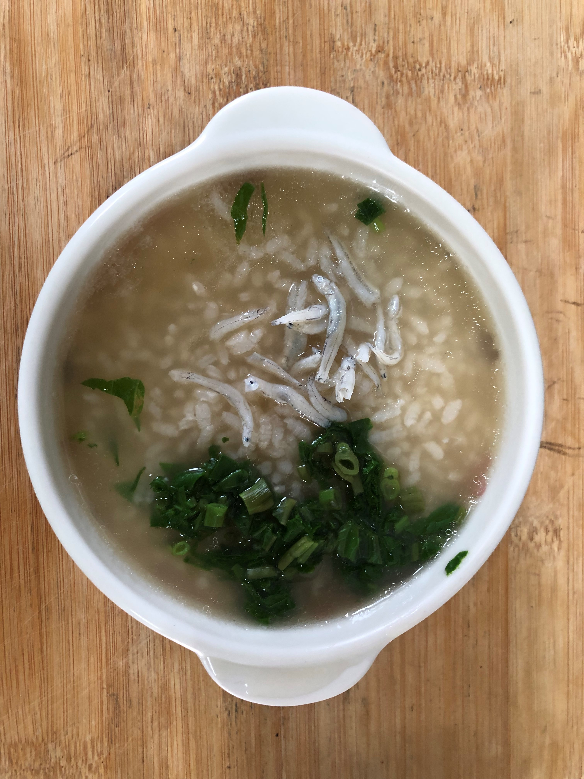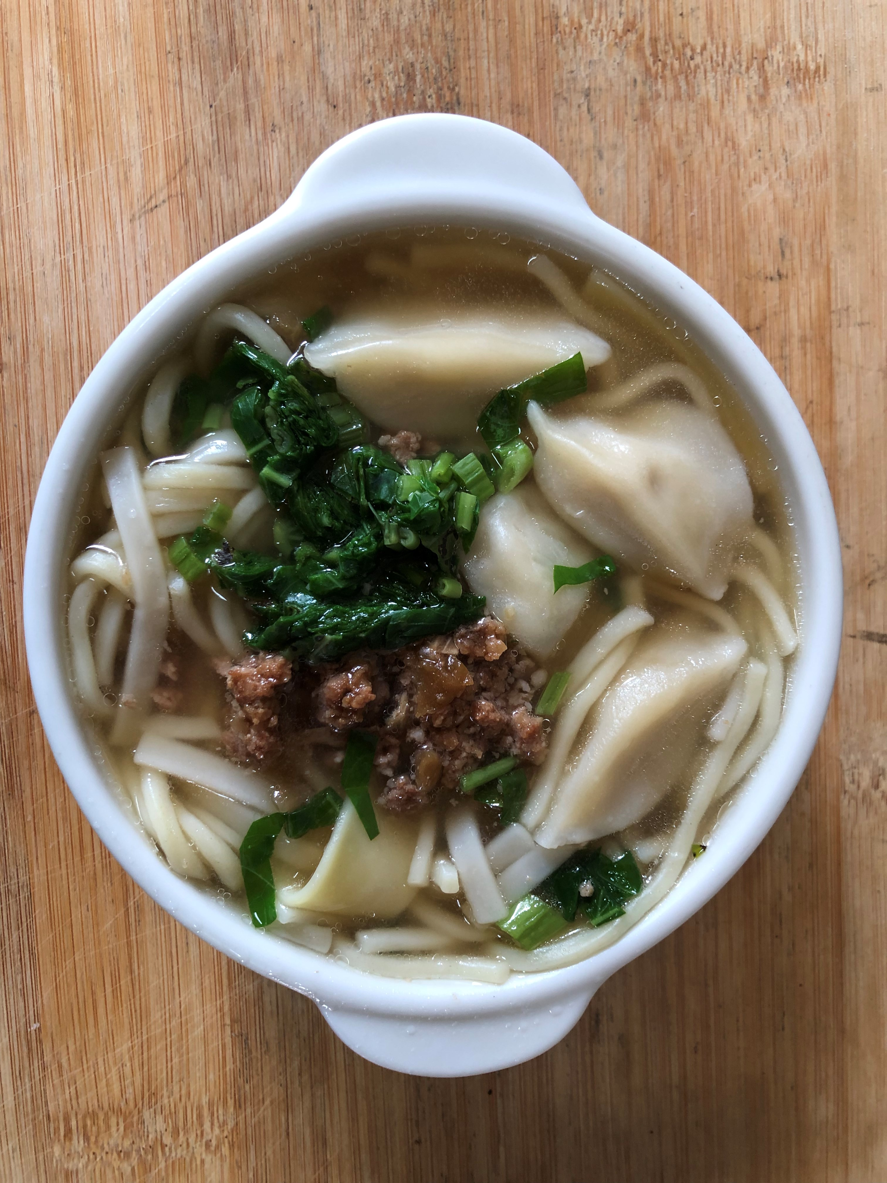
早餐(蔬菜吻仔魚粥) 下午點心(蔬菜水餃湯)
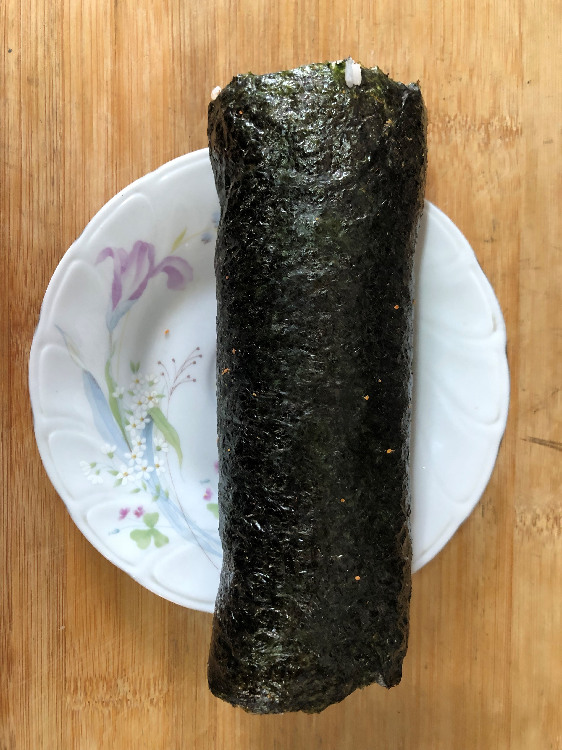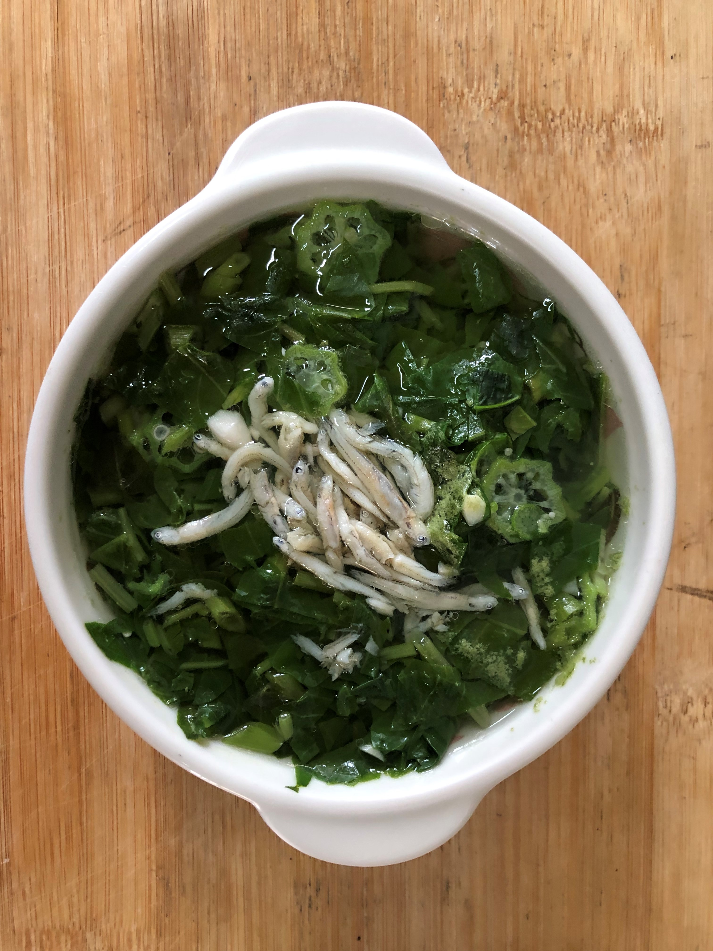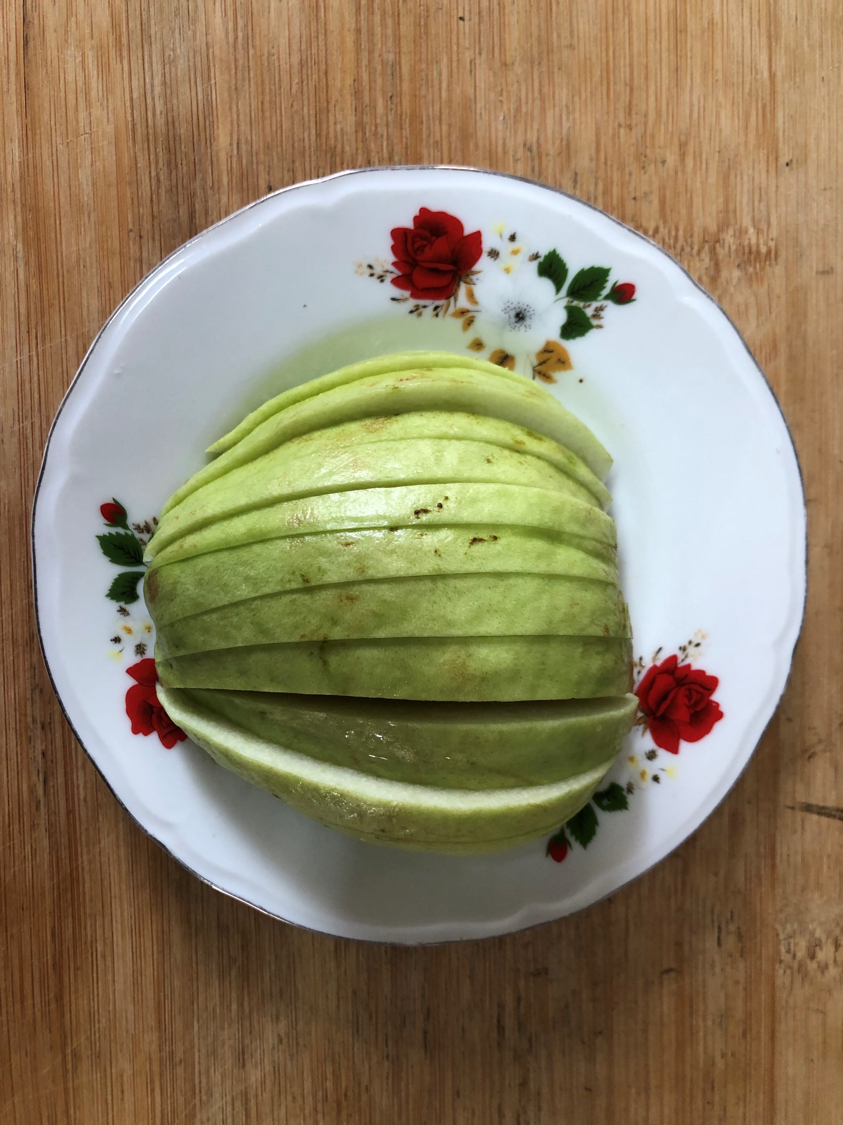
午餐(御飯糰、吻仔蔬菜湯、芭樂)

